Ing Patrick Van Houtven

Gelijkrichting

Electronic Systems

Labo-opdracht 4

# 

# Labo 04 Gelijkrichting

2IT-IoT/1TVTIoT

Dit labo werd gemaakt door:

Student: Tibo Van der Sanden

Student: Yorgi De Schrijver

Dit document wordt in pdf-formaat ingeleverd

# Gelijkrichting

## Enkelzijdige gelijkrichtig

Teken het schema(links) in multisim. Gebruik als diode 1N4007 of gelijkwaardig. Kies als transformator de transformator 1P1S_TAPPED. Je vindt deze component onder Basic – Transformer.

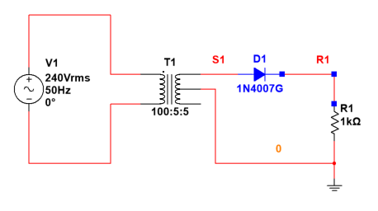

Dubbelklik op de transformator en pas de primary coil en secondary coils aan zoals in onderstaande figuur:

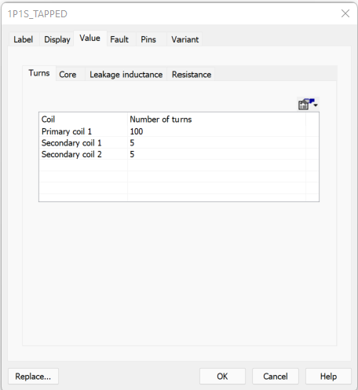

Pas de netnames aan zoals in de figuur is aangegeven. Netnames kan je aanpassen door op de rode verbindingslijnen (draden) tussen de componenten te klikken.

Maak een transient analyse met als uitgangswaarden U(r1), U(s1) en de expressie U(s1)-U(r1). Inverteer de grafiek en maak de tracewidth van ieder signaal op dikte 3.

|  |  |
| --- | --- |
| ***V 1*** | ***Welke spanningsvallen over de componenten worden voorgesteld door U(r1), U(s1) en de expressie U(s1)-U(r1?*** |
| ***Antwoord*** | De spanningsval over de diode en de weerstand, de expressie |

|  |  |
| --- | --- |
| ***V2*** | ***Plaats hier de grafiek van de transient-analyse*** |
| ✂️ |  |

|  |  |
| --- | --- |
| ***V 3*** | ***Hoeveel bedraagt het spanningsverschil tussen het positief maximum van de secundaire spanning en het positief maximum van de weerstand R1?*** |
| ***Antwoord*** | 0.7V |

|  |  |
| --- | --- |
| ***V4*** | ***Verklaar dit spanningsverschil.*** |
| ***Antwoord*** | Dit komt omdat er over de diode 0.7V staat. |

## Enkelzijdige gelijkrichting met afvlakking

Pas het schema aan tot onderstaande figuur in multisim.

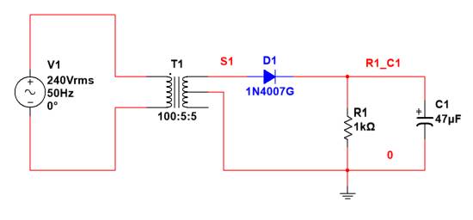

|  |  |
| --- | --- |
| ***V5*** | ***Hoe groot moet de werkspanning van condensator C1 minstens zijn opdat deze niet stuk gaat door overspanning?*** |
| ***Antwoord*** |  |

|  |  |
| --- | --- |
| ***V 6*** | ***Welke spanningsvallen over de componenten worden voorgesteld door U(r_C1), U(s1) en de de expressie U(s1)-U(r1_c)?*** |
| ***Antwoord*** |  |

|  |  |
| --- | --- |
| ***V7*** | ***Plaats hier de grafiek van de transient-analyse met de spanningen U(r_C1), U(s1) en de expressie U(s1)-U(r1_c1)*** |
| ✂️ |  |

|  |  |
| --- | --- |
| ***V8*** | ***Hoe groot is de maximale sperspanning over de diode?*** |
| ***Antwoord*** | 16.27V |

Meet de uitgangsspanning, de rimpelspanning en de rimpelfrequentie van de schakeling . De rimpelspanning is spanning tussen de maximale- en minimale waarde over de condensator.

De rimpelfactor vind je door de amplitude te bepalen van de rimpelspanning (je kan ${ U}_{r\left(pp\right)}$ hiervan opgemeten (zie onderstaande figuur)) en deze te delen door de gelijkspanning. Dit is de DC-spanning te vinden als de middelste waarde tussen de maximale rimpelspanning en de minimale rimpelspanning. Onderstaande figuur biedt meer duidelijkheid.

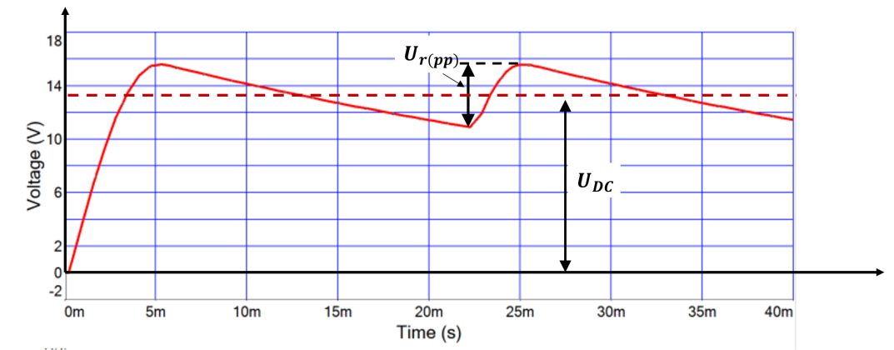

Maak een transient-analyse met enkel de spanning over de secundaire (U(s1)) en de uitgangsspanning (U(r1_s1)) zichtbaar. Gebruik de cursors in de Grapher View om de onderstaande metingen (groene tabel) uit te voeren.

Plaats hier de grapher view met enkel de secundaire transfospanning (S1) en de uitgangsspanning.

|  |  |
| --- | --- |
| ***V9*** | ***Plaats hier de grafiek van de transient-analyse met de spanningen U(r_C1), U(s1) en de expressie U(s1)-U(r1_c1)*** |
| ✂️ |  |

|  |  |
| --- | --- |
| ***V10*** | ***Vul de onderstaande tabel in en plaats bij het antwoord V10 de verschillende berekeningen van de gevraagde waarden.*** |
| ***Antwoord*** |  |

|  |  |  |  |  |  |  |  |
| --- | --- | --- | --- | --- | --- | --- | --- |
| Zonder condensator | | | | Met condensator | | | |
| Berekend  US1(RMS) | Gemeten  US1(RMS) | Berekend  Uout(p) | Gemeten  Uout(p) | Uout(DC) | Ur(pp) | Rimpel  frequentie | Rimpel  factor |
|  |  |  |  |  |  |  |  |

|  |  |
| --- | --- |
| ***V11*** | ***Verklaar waarom de spanning over R1 verandert als je een condensator C1 parallel over R1 plaatst.*** |
| ***Antwoord*** |  |

## Dubbelzijdige gelijkrichter met middenaftakking

Teken onderstaand schema in multisim en pas de netnames aan zoals in onderstaan schema.

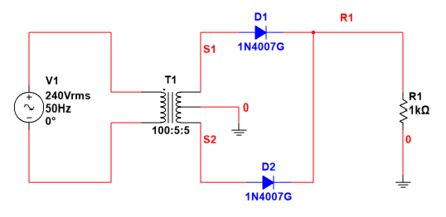

Voor een transient analyse uit maak de totale secundaire spanning, en de spanning over de weerstand R1 en spanning via expression U(S1-R1) en U(S2-R1)

|  |  |
| --- | --- |
| ***V12*** | ***Plaats hier de grafiek van de transient-analyse met de spanningen U(s1) en U(r1)*** |
| ✂️ |  |

|  |  |
| --- | --- |
| ***V13*** | ***Plaats hier de grafiek van de transient-analyse met de spanningen U(s2) en U(r1)*** |
| ✂️ |  |

|  |  |
| --- | --- |
| ***V14*** | ***Plaats hier de grafiek van de transient-analyse met de spanningen U(r1), U(s1-r1) en U(s2-r2)*** |
| ✂️ |  |

|  |  |
| --- | --- |
| ***V15*** | ***Waarom is de sperspanning over de dioden ongeveer twee keer de maximale spanning over R1?*** |
| ***Antwoord*** |  |

|  |  |
| --- | --- |
| ***V16*** | ***Wat is het faseverschil tussen U(s1) en U(s2)? Verklaar hoe dit komt.*** |
| ***Antwoord*** |  |

## Dubbelzijdige gelijkrichting met middenaftakking en afvlakking

Plaats vervolgens een condensator van 47 µF zoals in onderstaande figuur.

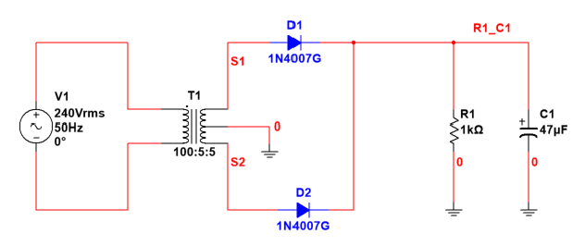

|  |  |
| --- | --- |
| ***V17*** | ***Plaats hier de grafiek van de transient-analyse met de spanningen U(r1_c1), U(s1,) en de expressies U(s1)-U(r1_c1 )en U(s1)-U(r1_c2 )*** |
| ✂️ |  |

|  |  |
| --- | --- |
| ***V18*** | ***Hoe groot moet de werkspanning van condensator C1 minstens zijn opdat deze niet stuk gaat door overspanning?*** |
| ***Antwoord*** |  |

|  |  |
| --- | --- |
| ***V19*** | ***Vul de onderstaande tabel in en plaats bij het antwoord V19 de verschillende berekeningen van de gevraagde waarden.*** |
| ***Antwoord*** |  |

|  |  |  |  |  |  |  |  |
| --- | --- | --- | --- | --- | --- | --- | --- |
| Zonder condensator | | | | Met condensator | | | |
| Berekende  Vsec(RMS) | Gemeten  Vsec(RMS) | Berekende  Vout(p) | Gemeten  Vout(p) | Vout(DC) | Vr(pp) | Rimpel  Frequentie | Rimpel  factor |
|  |  |  |  |  |  |  |  |

|  |  |
| --- | --- |
| ***V20*** | ***Verklaar het verschil in rimpelfrequentie tussen de enkelzijdige en dubbelzijdige gelijkrichter.*** |
| ***Antwoord*** |  |

## bruggelijkrichter

Teken onderstaand schema in multisim. Maak eventueel gebruik van een bruggelijkrichter in plaats van 4 dioden. Bijvoorbeeld de bruggelijkrichter 1B4B42. Je vindt deze door in de *search*-tab van *select a component* bij component in te geven.

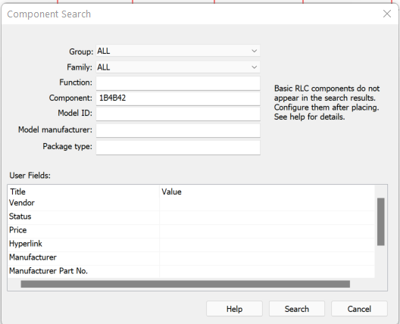

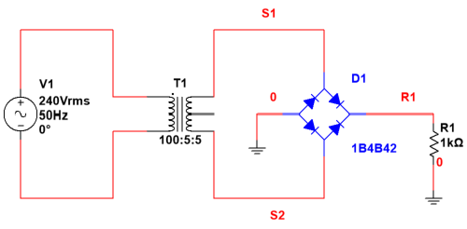

|  |  |
| --- | --- |
| ***V21*** | ***Zoek van de bruggelijkrichter 1B4B42 de maximale gelijkgerichte stroom op en de maximale sperspanning die over de diodebrug mag staan*** |
| ***Antwoord*** |  |

|  |  |
| --- | --- |
| ***V22*** | ***Plaats hier de grafiek van de transient-analyse met de spanningen U(s1) en U(r1)*** |
| ✂️ |  |

|  |  |
| --- | --- |
| ***V23*** | ***Plaats hier de grafiek van de transient-analyse met de spanningen U(s2) en U(r1)*** |
| ✂️ |  |

|  |  |
| --- | --- |
| ***V24*** | ***Plaats hier de grafiek van de transient-analyse met de spanningen U(r1), U(s1-r1) en U(s2-r1)*** |
| ✂️ |  |

|  |  |
| --- | --- |
| ***V25*** | ***Waarom is de amplitude van sperspanning over de dioden ongeveer gelijk aan de maximale spanning over R1?*** |
| ***Antwoord*** |  |

## Bruggelijkrichter met afvlakking

Pas de voorgaande schakeling aan zodat onderstaande schakeling wordt bekomen.

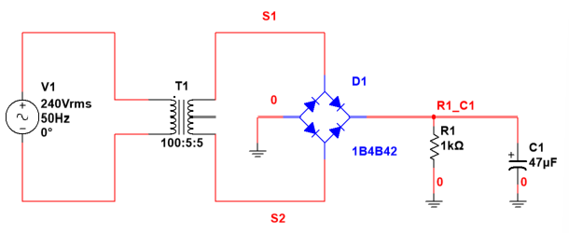

|  |  |
| --- | --- |
| ***V26*** | ***Plaats hier de grafiek van de transient-analyse met de spanningen U(r1_c1), U(s1 ) en U(s2)*** |
| ✂️ |  |

|  |  |
| --- | --- |
| ***V27*** | ***Verklaar het verloop de spanningsvormen van V26.*** |
| ***Antwoord*** |  |

|  |  |
| --- | --- |
| ***V28*** | ***Vul de onderstaande tabel in en plaats bij het antwoord V28 de verschillende berekeningen van de gevraagde waarden.*** |
| ***Antwoord*** |  |

|  |  |  |  |  |  |  |  |
| --- | --- | --- | --- | --- | --- | --- | --- |
| Zonder condensator | | | | Met condensator | | | |
| Berekende  Vsec(RMS) | Gemeten  Vsec(RMS) | Berekende  Vout(p) | Gemeten  Vout(p) | Vout(DC) | Vr(pp) | Rimpel  Frequentie | Rimpel  factor |
|  |  |  |  |  |  |  |  |

|  |  |
| --- | --- |
| ***V29*** | ***Wat zijn de verschillen tussen de bruggelijkrichter en de dubbelzijdige gelijkrichter met middenaftakking? Denk aan sperspanning dioden, maximale spanning aan de uitgang, secundaire spanning, …*** |
| ***Antwoord*** |  |

## Aanpassen afvlakcondensator om een bepaalde maximale rimpel te bekomen

Bepaal de condensatorwaarde waarbij de rimpelspanning nog 5% varieert, ten opzichte van de maximale spanning die uit de gelijkrichter komt; als de stroom door de belasting 100 mA moet zijn. Voer deze meting uit door R1 in de bruggelijkrichter met afvlakking aan te passen tot een geschikte waarde waarbij de belastingsstroom 100 mA is. Vergelijk de gemeten waarden met de berekende waarde.

Bereken hier de condensator (formule: $U_{r\left(pp\right)}=(\frac{1}{f×R_{3}×C})×U_{max⁡(gelijkrichter)}$)

|  |  |
| --- | --- |
| ***V30*** | ***Maak hier je berekeningen om de condensatorwaarde te bepalen*** |
| ***Antwoord*** |  |

|  |  |
| --- | --- |
| ***V31*** | ***Meet en toon aan in je simulatie dat de rimpelspanning nog 5% (ongeveer 10% tolerantie is toegelaten)) is met je berekende capaciteitswaarde.*** |
| ***Antwoord*** |  |

# Spanningsregelaars

## Serieregelaar met opamp

Pas onderstaande prinicipeschakeling zodanig aan dat deze bij een ingangsspanning van 16 V een uitgangsspanning van 8 V levert.  Leg de principewerking hiervan ook uit. De 16 V bekom je uit een bruggelijkrichterschakeling waarvan de uitgangsspanning een amplitude heeft van ongeveer 16 V. Je moet dus zelf je componenten (transfo, bruggelijkrichter, afvlakelco kiezen opdat je ongeveer 16 V maximale waarde uit de bruggelijkrichter hebt. Zorg ervoor dat de opamp met een geschikte voedingsspanning wordt gevoed. Voor de keuze van je afvlakcondensator: zorg dat de uitgang een belastingsstroom aankan die varieert tussen 0 mA en 500 mA.

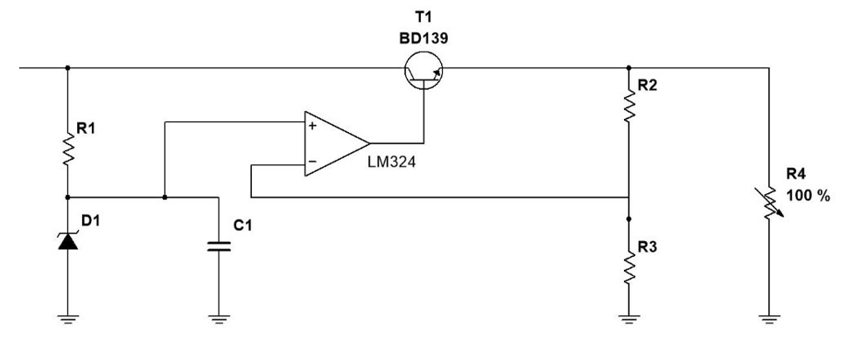

|  |  |
| --- | --- |
| ***V32*** | ***Maak hier je berekeningen om de vereiste spanningsregelaar en afvlakcondensator te bekomen*** |
| ***Antwoord*** |  |

|  |  |
| --- | --- |
| ***V33*** | ***Plaats hier je multisimschema van de volledige schakeling*** |
| ✂️ |  |

|  |  |
| --- | --- |
| ***V33*** | ***Toon aan met screenshots dat je schakeling werkt.*** |
| ✂️ |  |

|  |  |
| --- | --- |
| ***V34*** | ***Meet de load regulation op. Geef bij antwoord hoe je dit moet doen en vul de onderstaande tabel in.*** |
| ***Antwoord*** |  |

|  |  |
| --- | --- |
| Load regulation |  |
| VNL |  |
| VFL |  |
| Line regulation |  |
| Vrimpel(in) |  |
| Vrimpel(out) |  |

|  |  |
| --- | --- |
| ***V35*** | ***Meet de line regulation op. Geef bij antwoord hoe je dit moet doen en vul de bovenstaande tabel verder in.*** |
| ***Antwoord*** |  |

|  |  |
| --- | --- |
| ***V36*** | ***Ontwerp een stroombeveiliging voor je ontwerp waarbij je de stroom beperkt tot maximaal 200 mA. Maak hieronder de noodzakelijke berekeningen hiervoor.*** |
| ***Antwoord*** |  |

|  |  |
| --- | --- |
| ***V37*** | ***Plaats hier je schema van de regelaar met stroombeveiliging 200 mA*** |
| ✂️ |  |

|  |  |
| --- | --- |
| ***V38*** | ***Toon met screenshots aan dat je stroombeveiliging werkt.*** |
| ✂️ |  |

## Schuntregelaar met opamp

Pas onderstaande schakeling zodanig aan dat deze bij 18 V ingangsspanning een uitgangsspanning van 12 V levert.  Bedenk een beveiligingssysteem opdat de uitgangsstroom begrensd wordt op maximaal 100 mA (je bent vrij in je componentkeuze)

Plaats ook een gelijkrichterschakeling met afvlakking voor de schakeling zodat deze schakeling kan aangesloten worden op het wisselspanningsnet.  (Vergeet de zekering niet!)

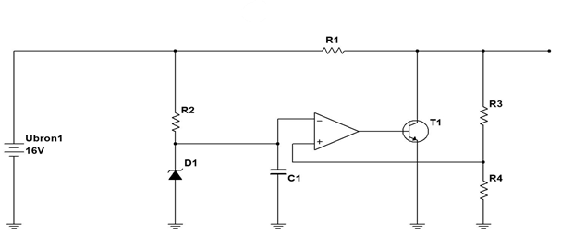

|  |  |
| --- | --- |
| ***V39*** | ***Voor hier je berekeningen uit opdat de shuntregelaar werkt.*** |
| ***Antwoord*** |  |

|  |  |
| --- | --- |
| ***V40*** | ***Geef hier je schakeling weer*** |
| ✂️ |  |

|  |  |
| --- | --- |
| ***V41*** | ***Toon aan met screenshots dat je schakeling werkt.*** |
| ✂️ |  |

|  |  |
| --- | --- |
| ***V42*** | ***Meet de load regulation op. De belastingsstroom varieert tussen 0 en 90 mA Geef bij antwoord hoe je dit moet doen en vul de onderstaande tabel in.*** |
| ***Antwoord*** |  |

|  |  |
| --- | --- |
| Load regulation |  |
| VNL |  |
| VFL |  |
| Line regulation |  |
| Vrimpel(in) |  |
| Vrimpel(out) |  |

|  |  |
| --- | --- |
| ***V43*** | ***Meet de line regulation op. Geef bij antwoord hoe je dit moet doen en vul de bovenstaande tabel verder in.*** |
| ***Antwoord*** |  |

|  |  |
| --- | --- |
| ***V44*** | ***Vergelijk de kwaliteit van uitgangsspanning van de serieregelaar met de shunt regelaar (vergelijk line regulation en load regulatio). Wat kan je besluiten over de kwaliteit van de geleverde uitgangsspanning? Verklaar je antwoord.*** |
| ***Antwoord*** |  |